

**INATRONICS 2025 第14届印度尼西亚国际电子元器件、设备及技术展览会**

**展览时间：2025年4月23日~25日**

**展览地点：印度尼西亚·雅加达·国家展览中心**

**主办机构：PT. Global Expo Management**

**同期举办：INALIGHT 2025—第10届印度尼西亚国际照明展览会**

**SOLARTECH INDONESIA 2025—第10届印尼国际太阳能及光伏技术展览会**

**INAGREENTECH 2025—第11届印尼国际绿色技术及环保产品展览会**

**SMART IOT INDONESIA 2025—第6届印尼国际智慧物联网展**

**BATTERY INDONESIA 2025—第9届印尼国际电池、储能及原材料和部件展**

**Smarthome+City INDONESIA 2025—第7届印尼国际智能家居及智慧城市展（安防产品）**

**未来世界第7大经济体，印度尼西亚唯一一档电子制造专业展**

**展会介绍：**

印度尼西亚电子产业蓬勃发展，是东盟最活跃的电子市场，印度尼西亚国际电子元器件、设备及技术展览会INATRONICS，由印度尼西亚当地知名展览公司GEM INDONESIA主办，获AEIS新加坡电子产业协会及印度尼西亚相关政府单位支持，为印度尼西亚唯一国际性的电子设备、元器件及技术展览会。INATRONICS 为当地最具代表性之电子设备、元器件及技术展览会，2023年将聚集650个参展商，展出面积15,000平方米，吸引来自全球20,000名专业买家前来参观，使得 INATRONICS 已成为全球电子厂商进入印度尼西亚市场的最佳快捷方式。

**市场概况：**

印度尼西亚横跨印度洋及太平洋，包含大约17,000个岛屿**，目前外资与本土发展皆聚集在以雅加达为主之区域**，包含Tangerang、Cikarang等地，爪哇本岛即占印度尼西亚整体投资市场约54%。外资投资动能增加与印度尼西亚民间消费提升有极大相关，目前国内消费约占GDP的60%，投资与出口则分占约20%，2011年经济成长率约为7%，与经济学人(EIU)发布的报告相符。也因印度尼西亚政府进行改革、稳定当地市场与吸引外资策略，使印度尼西亚2011年的国际竞争力排名大幅跃升至第35名，经济学人认为**印度尼西亚在东盟国家中仍是一个非常关键的新兴市场。**

印度尼西亚具2亿4000万人口，**内需消费市场相当有潜力，产业人士表示，电视和手机是印度尼西亚目前进口数量排名前两大的3C电子产品。**印度尼西亚电子协会(Indonesian Electronic Association)理事长Mr. Rachmat表示，著名的跨国电子产品制造商，已于印度尼西亚增资设组配厂，除在印度尼西亚销售外，亦运用东南亚国协自由贸易协议(AFTA)之优势，拓展邻近国家市场。此外，印度尼西亚厂商也开始发展自有品牌，例如Polytron、Cosmos、Miyako与Sanken都有不错的知名度，这些厂商多半由早期的代理商转变成为组装厂或自行研发制造，以自有品牌迅速扩大国内通路与市场。

投资指南与布局建议：印度尼西亚劳动力人口充沛，适合劳力密集产业前来设立组装工厂，因此美、日、韩等大厂皆已在印度尼西亚各地工业区设立大型组装工厂；中国零组件厂商如能配合美日韩品牌大厂之质量要求，并与代工大厂共同合作，前来设立重要组件制造工厂，除印度尼西亚市场外，亦可就近供应东南亚组装工厂。

**展品范围：**

**主动及被动元件，汽车电子及导航系统，电子镇流器，变压器，继电器，电池和电源，电线电缆，连接器，开关及配件，电脑外设，消费类电子产品配件，电能计量，电子元件，材料及设备，嵌入式系统解决方案和技术，IT及通信，信息和通信技术（信息和通信技术），发光二极管，照明传感器，制造设计，制造电子，制造技术与设备，材料及设备，金属零件及模具，五金冲压精密工程，光学及光学元件，PCB及PCB制造组装，设备制造，半导体，安全组件配件，通讯工具，测试与测量设备，包装，测试仪，焊接工具，焊接设备等。**

**展后报告：**

2024年INATRONICS 展出总面积为**12,500**平米，有来自20个国家的约700家参展商（印尼，新加坡，台湾，马来西亚，英国，中国，日本，香港，韩国，印度，土耳其，泰国，澳大利亚等），较去年增长**30%**。其中包含新加坡馆和台湾馆、中国馆、韩国馆4个国家馆，63%的展商表示会继续参展，61%的展商会推荐其它公司参加，71%的展商对访客质量很满意，73%的展商表示通过展会达到了预期目标。三天展会共吸引来自**30**个国家的**18,298**名专业观众，较去年增长**13%**。其中42%来自印尼以外，61%的访客具有决策权，76%的访客表示会继续参观下届展会，71%的买家表示愿意与新的供应商合作，77%的访客是管理职位。

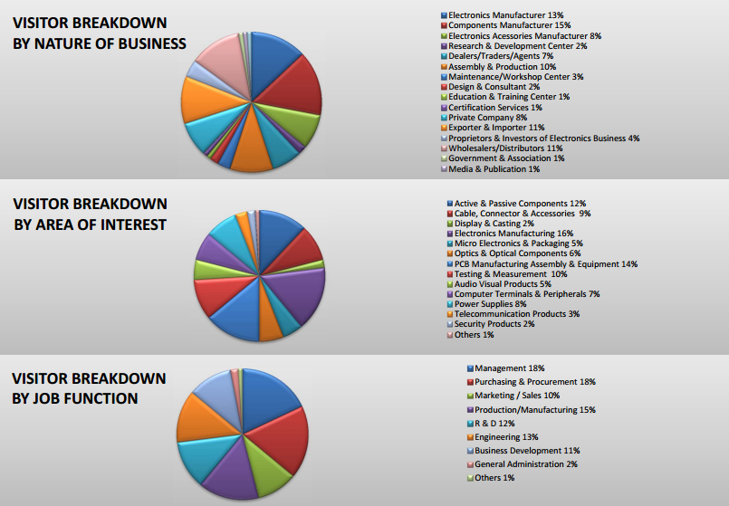

**展会价格：**

1.报名费：2,000 元/参展单位

2.展位费：33,800元/9㎡标准展位

双开口展位角位费：3,000元

光地费：3,000元/㎡

**参展联系：**

广州励智颖展览服务有限公司

地址：广州市天河区车陂东岸东瑞大厦425室

联系人：郭静/Lily

电子邮件：expo_lily@163.com

手机：18319698199（微信同号）

Q Q : 448755889